Prénom : ……………….. La date :………………….
Ma vie est extraordinaire
Texte 5

Pour moi, le plus extraordinaire, c’est quand je dors sur la lune.

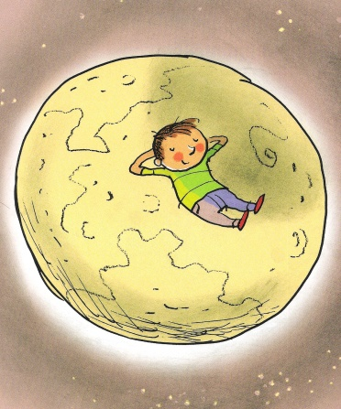

1. Colorie de la bonne couleur les mots dictés.

est un je la de

2. Complète avec V ou F.

- Je dors à l’école. ……….
- La maîtresse est sur la lune. ………
- La lune saute sur le dragon. ………

Je dors sur la lune. ………

- Sépare les mots en les entourant et recopie la phrase.

Jedorssurlalune.

- Remets de l’ordre et écris la phrase.

la lune. Je sur dors

- Dessine ce que tu as compris.

Je dors sur un dragon.

Lecture complémentaire

Moi, je dors à l’école.
La maîtresse est sur la lune.
La lune est extraordinaire.
Un dragon, c’est le plus extraordinaire pour moi.

